Le CSS…
La page HTML n'a pas été conçu pour gérer la mise en page (c'est possible, mais c'est une mauvaise pratique). Le HTML s'occupe uniquement du contenu et de la sémantique, pour tout ce qui concerne la mise en page et l'aspect « décoratif » (on parle du « style » de la page), on utilisera le CSS (Cascading Style Sheets).
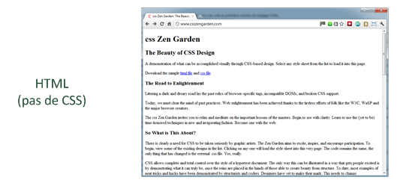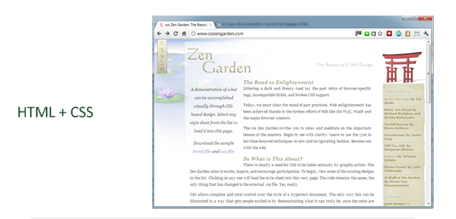
Les CCS permettent donc de rassembler les directives de présentation : police des caractères, couleur des titres, du fond d'écran...

Si l'on désire changer ces directives, inutile de rééditer toutes les pages, seuls les fichiers CSS sont à modifier et tout le site sera modifié lui aussi...

- Syntaxe d’une règle de style CSS.

Une feuille de styles CSS fonctionne sous forme de déclarations de règles de styles contenues dans un fichier « .css ».

Une déclaration est composée au minimum de deux éléments :

- Le sélecteur, élément de la page HTML (en général une balise) auquel on souhaite appliquer un style.

- Le groupe de règles définissant le style : propriété : valeur.

Sélecteur {
Propriété1 : valeur ;
Propriété2 : valeur ;
Propriété3 : valeur ;
…..
}
- À faire vous-même 1
A l'aide d'un éditeur de texte (notepad++), créez la page suivante (fichier "pagehtml+css.html"):
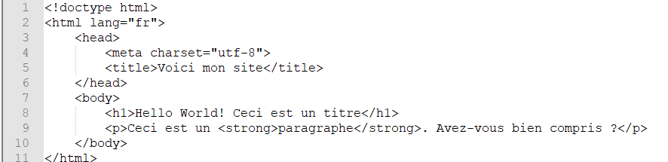
Testez votre code à l'aide d'un navigateur web. Qu'est-ce qui s'affiche dans la fenêtre ?
Remarque : La première ligne (<!doctype html>) permet d'indiquer au navigateur que nous utiliserons la dernière version du HTML, le fameux HTML5.
La balise <html> est obligatoire, l'attribut lang="fr" permet d'indiquer au navigateur que nous utiliserons le français pour écrire notre page.

- À faire vous-même 2
Toujours à l'aide d'un éditeur de texte (notepad++), vous allez créer un fichier qui va contenir le CSS de notre page (par exemple style.css). Complétez ce fichier à l'aide du code suivant :
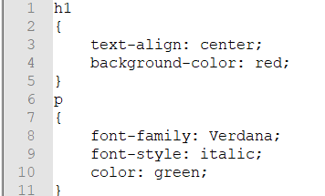
/* police de caractères */

Pour l'instant notre CSS ne sera pas appliqué à notre page, pour ce faire, il faut modifier notre code HTML en ajoutant une ligne qui va permettre d'associer notre code CSS à notre page.
- À faire vous-même 3
Modifiez le code HTML (fichier "pagehtml+css.html") avec la ligne suivante :
<link rel="stylesheet" href="style.css"> entre les balises <HEAD>……</ HEAD >.
Testez votre code à l'aide d'un navigateur web. Qu'est-ce qui s'affiche dans la fenêtre ?
Dans l'exemple du "À faire vous-même 3", les propriétés « text-align » et «background-color» seront appliquées au contenu de toutes les balises de type h1 (avec respectivement les valeurs «center» et «red»).....
- À faire vous-même 4
Modifiez le code HTML de votre page, suivant :
Écrivez le code CSS sur votre fichier style.css suivant :
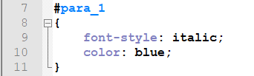
Testez votre code à l'aide d'un navigateur web. Qu'est-ce qui s'affiche dans la fenêtre ?
Il est donc possible de cibler un paragraphe et pas un autre en utilisant l'id du paragraphe (en CSS l'id se traduisant par le signe #).
Il est aussi possible d'utiliser l'attribut class à la place de l'id. Dans le CSS on utilisera le point . à la place du #.
La différence entre "id" et "class" n'est pas très importante.
L'attribut "class" permet de donner le même nom à plusieurs reprises dans une même page.
Si nous avions eu un 3e paragraphe, nous aurions pu avoir :<p class="para_1">Voici un 3e paragraphe</p>, mais nous n'aurions pas pu avoir : <p id="para_1"> Voici un 3e paragraphe </p>, car le nom para_1 a déjà été utilisé pour le 1er paragraphe.

- Règles de style appliquées à la balise <img>, positionnement, hauteur, largeur de l’image…
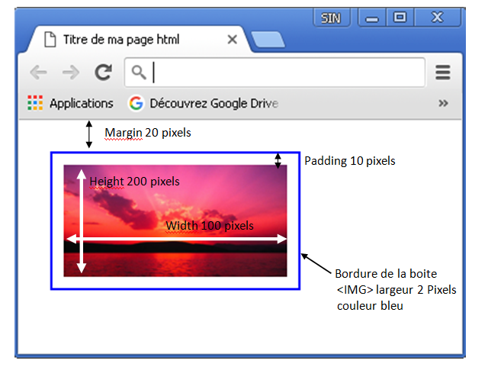
Img {
width : 100px ;
height : 200px ;
padding :10px ;
margin: 20px;
border : 2px solid blue;
}

Remarque: Possibilité de définir plusieurs valeurs pour une propriété sur une même ligne.
Img { border : 5px solid red;} Img { border : 3px dotted blue ;}

Remarque : Certaines balises ont par défaut une marge extérieure (margin) : <html>,<body>,<p>, <h1>, <h2>.

- À faire vous-même 5
Insérez une image dans votre code html et ajoutez à votre fichier style.css le code suivant :
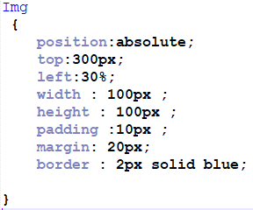
Testez votre page html avec un navigateur web. Que s'affiche-t-il dans la fenêtre ? Que remarquez-vous si vous agrandissez ou diminuez votre fenêtre de navigateur ?

